
2020.10.10
添加个人名称
小萝卜的个人简历
请在此处添加一句话介绍
RESUME
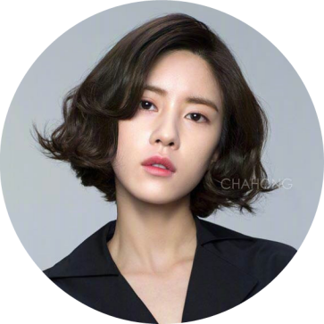
照片
- 组织学生会主要活动的宣传工作，如迎新晚会、校运会、辩论会等活动；
- 负责各项活动的宣传，包括板块绘画、海报、视频、宣传PPT制作，以及微博、微信公众号的运营；
行政管理学院学生会
宣传部干事 2020.09-2020.01
校园经历
广州旺达股份有限公司
人事行政专员 2020.03-2020.12
- 面试资料的筛选整理，沟通安排面试工作，跟踪进度；协助管理公司的人事档案，完成员工劳动合同的签订，负责办理员工社会保险、医疗保险等事宜；
- 负责员工信息、岗位职责、人员架构的管理
- 负责部门材料收集、文书起草、公文制定、文件收发工作；
- 对外相关部门的联系接待，对内会议、培训、活动的安排
- 协助部门经理完成部门内部的日常管理工作，包括协助审核、修订公司各项管理规章制度；
广州乐云传媒有限公司
行政助理 2020.07-2020.08
实习经历
求职意向:行政人员
小萝卜
188668888XX
1564892XX@qq.com
广东外语外贸大学
广州番禺区612号
本人性格开朗、稳重、有活力，待人热情、真诚。有较强的组织能力和团队协作精神；勇于挑战、适应能力强，能快速融入新的环境；熟悉日常行政工作内容和工作流程，擅长各类办公文书撰写，具备良好的英语沟通能力，有校级会议主持经验。
大学英语六级证书，计算机等级二级，普通话二级甲等
熟练使用office办公软件
广东外语外贸大学
行政管理（本科） 2020.09-2020.07
自我评价
技能证书
教育背景

自荐人：小萝卜
此致2020年10月10日
尊敬的领导：

您好! 首先衷心感谢您在百忙之中垂阅我的自荐信，当您亲手开启这份自荐信，将是对我过去努力的检阅。

我叫魏淑芬，是一名即将于2018年毕业于广州外语外贸行政管理专业的学生。借此择业之际，我怀着一颗赤诚的心和对事业的执著追求，真诚地推荐自己。真诚的渴望能加入贵公司，为贵公司的明天添砖加瓦，更愿意为贵公司贡献自己的青春和智慧。
在当今激烈的社会竞争中,时代对我们大学毕业生赋予了更高的要求，我们不仅要具有扎实的专业知识,更要成为全面发展的人才。

大学四年,经过大学的教育培养和个人努力,我自信已经具备了当代大学生应有的各方面素质和能力。除了系统地掌握了行政管理专业知识外,还在平时的自主学习时间有意识的涉猎了经济学和法学方面的内容,并能够熟练的操作计算机；为了拓展语言沟通能力，在英语方面，经过不懈地努力，在大二就以优异的成绩通过了大学英语四、六级考试，并在大三时取得了雅思6.5的成绩，掌握了较强的听说读写综合能力,英语口语交际能力尤为突出。

我深知，在现今社会中，空有理论是远远不够的，需要将所学理论应用到实际中去，在校期间，担任学生会宣传部干事，有多次策划、组织各种活动的经验，如迎新晚会、校运会、辩论会等；在各种宣传活动中，负责板块绘画、海报、视频、宣传PPT制作，以及微博、微信公众号的运营；有着扎实的文学功底和语言沟通表达能力。

过去并不代表未来，勤奋才是真实的内涵，对于实际工作我相信，秉承着强烈的责任心、能够吃苦耐劳，脚踏实地的努力办好每一件事情，一定能够很快适应工作环境，熟悉业务，并且在实际工作中不断学习，不断完善自己，做好本职工作。期待您的反馈!

谢谢您的慧目！
敬礼!

LETTER OF SELF-RECOMMENDATION
自荐信

